Структуры процессоров
Когда говорят о структуре процессора, имеют в виду следующие свойства и аспекты:
Для прикладного программиста важно следующее
Регистровая модель процессора для прикладного программиста - набор программно-доступных элементов (регистров), их разрядность, специализация, возможности доступа к ним и к их частями,...
Структура системы команд, форматы и набор команд -
Возможности по доступу к памяти - размеры адресных пространств, способы адресации и их допустимость для разных команд,...

Для системного программиста и для разработчика вычислительной системы дополнительно может быть интересно следующее:
Регистровая модель процессора для системного программиста – включает дополнительные регистры, предоставляющие возможности по управлению процессором (чем именно управлять, зависит от конкретной модели процессора: многозадачность, защита, многопроцессорность, энергосбережение, ...)
Характеристики внешней магистрали для подключения внешней памяти и внешних устройств.
Система прерываний - источники запросов, возможности управления прерываниями,...

Тенденции в развитии структур процессоров
[Любопытные могут посмотреть интересный обзор, «Great Microprocessors of the Past and Present» (вер. 9.2.4 от февраля 1997 г), не претендующий на полноту, но дающий представление о диалектике развития процессорной техники. Последняя версия этого обзора (октябрь 1998 г) доступна через стартовую страницу на этом диске (далее требуется доступ в Интернет).
С повышением уровня технологии растет степень интгерации (количество элементов на кристалле), и соответственно меняются (усложняются) структурные решения.
Важная характеристика процессора - его разрядность. В ранних ЭВМ разрядность выбирали, исходя из "естественных" соображений: "один операнд - один регистр - один адрес в памяти - одна команда" (и плавающей точки тоже). При этом стоимость компьютера не была основным фактором ("уж какая получится"). Такими были многие первые "mainframes" - цена - сотни тысяч $.
Затем, когда появились и развились идеи микропрограммирования, стало ясно, что машину можно сделать дешевле и проще, уменьшая разрядность физически существующих АЛУ, регистров, ячеек ОЗУ. За это пришлось платить скоростью (одну привычную операцию типа плавающего умножения реализовали подпрограммой в тысячи команд (во времени), а операнд занимал несколько ячеек памяти (например 4 байтовых ячейки). Цена - малые десятки $тысяч. Такими были миниЭВМ первых поколений. .
PDP-8 (США, DEC, 1965 г) - разрядность 12 бит, цикл 2 мкс, плавающее умножение и деление - подпрограммой - около 3 мс, плавающий операнд - 3 слова (36 бит)
МИР (Киев, конец 1960-х)- внутренняя структура - байтовая, цикл 5 мкс(???), времена плавающего умножения и деления - около 10 мс.
Начиная с 1970-х годов на кристалле удалось выполнить процессор целиком. Первые массовые коммерческие изделия были 8-разрядными (i8080, Z80, MC6800 и др.).
Зачем сегодня изучать такие структуры? По мере увеличения степени интеграции развитие процессорных БИС пошло в двух направлениях:
а) для построения персональных микроЭВМ (причем в период 1978... до сего времени основная их характеристика - цена – колеблется около $1000)
б) для встроенных (управляющих) применений, одно из основных требований - достаточно широкий спектр вычислительных мощностей при оптимальных стоимости и габаритах и максимальной надежности. Для этой области с ростом степени интеграции на кристалл старались «втиснуть» все, что нужно для законченной системы.
До сего дня производятся и продаются 8-разрядные семейства: M68HC05, M68HC11 (Motorola), MCS-48, MCS-*51 (Intel) и многие другие.

Повторение того что уже проходилось
Вспомним базовую структуру вычислительной системы (более подробно это все было рассмотрено ранее во введении):
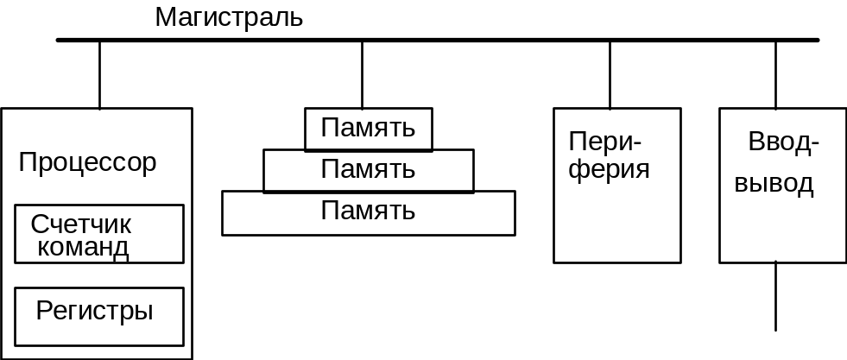
Основные элементы процессора
- АЛУ - комбинационная схема, на два входа два слова
на выходе результат
- регистры для хранения -команд
- операндов (регистры данных)
- адресов или их частей/компонентов (адресные регистры)
- счетчик команд - он содержит адрес следующей команды(можно ли без него ?)
- регистр состояния - он содержит код, характеризующий результаты предыдущих операций а также (м.б.) информацию о текущем состоянии процессора.
Выполнение процессором комнады – достаточно сложная процедура. Перед тем, как ее более подробно разобрать, вспомним, что уже говорилось о структуре команды «в пространстве» и о разновидностях команд (более подробно о структуре и составе системы команд будем говорить позже). Все приводимые примеры взяты из системы команд процессоров х86).
- В любой системе команд есть «пустая» команда, которая не делает никакого действия (NOP). Для нее просто не требуется указания операндов.
- Некоторые команды не требуют указания каких-либо операндов, так как их действие направлено на один заранее предопределенный операнд. Например (в системе «разрешить прерывание» STI – эта команда устанавливает бит IF в регистре состояний EFLAGS.
- Некоторые команды выполняют действие с одним операндом. Например команда NEG – поменять знак операнда. Такие команды называют однооперандными. Передача управления – также однооперандная команда, в которой результат операции – изменение содержимого счетчика команд. В таких командах есть одно адресное поле для указания места расположения (или значения) операнда.
- Привычные нам арифметические действия (сложение, вычитание, умножение, …) оперируют с двумя операндами и формируют результат операции: C=A+B. Таким образом,в операции участвуют три элемента. В некоторых системах команд соответствующие команды действительно позволяют программисту независимо указать места расположения всех трех элементов. Для уменьшения длины команды в других системах команд эти команды имеют только два адресных поля, при выполнении команды результат операции помещается на место одного из операндов, «затирая» его.
- В системах команд разных процессоров есть команды, требующие более, чем трех параметров (примеры таких команд – строковые (цепочечные) команды пересылок процессоров х86).
Типовая последовательность действий при выполнении команды - следующая:
(была рассмотрена подробно ранее)
- производится выборка команды из памяти по адресу, на который указывает счетчик команд (после чего содержимое счетчика команд автоматически увеличивается, так что он снова содержит адрес следующей команды)
- выполняется декодирование команды (при этом становится понятно, как использовать адресную часть, если она есть)
- по адресной информации, которая содержится в команде, вычисляется адрес операнда (может быть адреса нескольких операндов), при этом для определения значения адреса операнда, возможно, придется выполнить дополнительные обращения к памяти
- операнд(ы) извлекае(ю)тся из места своего расположения (из регистра(ов) или из памяти)
- в соответствии с кодом операции, содержащимся в команде, выполняется действие (например, вычисляется сумма двух операндов)
- результат действия помещается (в память или в регистр) в соответствии с адресной информацией, содержащейся в команде
Отметим некоторые особенности этой структуры, существенные для понимания работы процессора:
а) Какими должны быть следующие этапы выполнения команды, можно решить, только выполнив некоторые предыдущие. Так например, только после выполнения декодирования можно определить, как использовать адресную часть. С другой стороны, даже если последующая команда использует результат, формируемый текущей командой, в последующей команде можно выполнить первых три шага независимо от того, закончилось ли выполнение текущей.
б) При выполнении команды происходит одно или несколько обращений к памяти.
В качестве основной (массововй) памяти используется главным образом динамическая полупроводниковая память, скорость работы которой невелика по сравнению с процессором, и которая из-за этого часто является "узким местом" замедляющим работу системы. Поэтому рассмотрим процесс обращения к памяти несколько подробнее.

Понятие канального цикла
Процесс обмена между частями вычислительной системы является циклическим, причем в одном цикле происходит передача порции данных, размер которой не превышает разрядности шины данных. Цикл состоит из двух последовательных операций:
1) Передача из процессора в память адреса
2) Передача данных по выбранному адресу
В настоящее время для динамической памяти длительность цикла памяти составляет 60...70 нс. Длительность канального цикла определяется типом шины (канала, магистрали) в компьютере.

Низкоуровневая (регистровая) модель процессора.

Глоссарий
- Адрес ячейки в памяти индивидуальный признак ячейки памяти, целое число, которое используется при организации доступа к информационному элементу, расположенному в памяти. Если элемент занимает в памяти более одной ячейки, его адресом считается наименьший из адресов, занимаемых этим информационным элементом.
- Адресное пространство одно из основных логических понятий архитектуры цифровых процессоров. Предполагается, что множество элементарных ячеек памяти, «видимых» включено в адресное пространство, каждая ячейка имеет индивидуальный идентификатор, представляющий собой целое число, и называемое адресом этой ячейки в данном адресном пространстве.
- Арифметико-логическое устройство АЛУ компонент процессора, который выполняет с операндами действия, меняющие их значение: сложение, сдвиг и т.п. Обычно предполагается, что АЛУ не содержит в своем составе элементов памяти, т.е. является комбинационным логическим узлом.
- Биты признаков то же самое, что флаги, - биты, содержащиеся в регистре состояния процессора. АЛУ при выполнении процессорной команды может изменять значения отдельных битов признаков в зависимости от свойств получившегося результата. Стандартный набор включает четыре бита признаков: 1) признак нулевого результата Z , zf – Zero, 2) признак отрицательного результата (N - Negative, sf – sign flag), 3) признак переноса или беззнакового переполнения (C – carry, cf – carry flag), признак знакового переполнения (V или of от OVerflow). В зависимости от значений битов признаков, команды с условным исполнением либо выполняют действие, либо ведут себя как «пустая команда».
- Блок адресной арифметики компонент процессора, выполняющий вычисление адреса операнда, алгоритм этого вычисления зависит от используемого в этой команде способа адресации.
- Дешифратор компонент процессора, выполняющий дешифрацию (декодирование) кода процессорных команд и формирующий управляющие сигналы для АЛУ и для блока адресной арифметики.
- Косвенно-регистровая адресация способ адресации, при котором адрес операнда в памяти указывается содержимым одного из регистров процессора. Модифицируя другими командами содержимое этого регистра (указатель в терминах Си), можно обеспечить, что одна и та же команда (повторяемая в цикле) будет выполнять действия с различными операндами в памяти.
- Кэш-память память малого объема с быстродействием, равным или близким к быстродействию процессора.
- Логический адрес целое число, определяющее положение информационного элемента в адресном пространстве. Логические адреса формируются в ходе выполнения процессорных команд. Для обращения к ячейкам реальной (физической) памяти логические адреса преобразуются в физические в ходе трансляции адресов.
- Машинное слово максимальный размер операнда, с которым способны выполнять действия большинство процессорных команд. Чаще всего этот размер совпадает с размером регистров процессора.
- Минимальная адресуемая единица МАЕ размер элементарной ячейки адресуемой памяти, имеющей индивидуальный адрес. Для большинства процессоров МАЕ равно 8 бит (одному байту).
- Многокомпонентная адресация способ адресации, при котором блок адресной арифметики (по окончании декодирования команды) вычисляет адрес операнда в основной памяти, с помощью действий над несколькими компонентами. Компоненты могут быть расположены либо в регистрах (как при регистровой адресации) либо в коде команды (как при прямой адресации). Чаще всего адрес вычисляется как сумма этих компонент. Использование многокомпонентной адресации усложняет схемотехнику декодирования и адресной арифметики, но позволяет уменьшить количество команд, которые предназначены для модификации адресов операндов.
- Непосредственная адресация способ адресации, при котором операнд помещается прямо в код процессорной команде. Способ удобен, если значение операнда фиксировано и известно уже на этапе трансляции (например, количество повторений в операторе цикла).
- Основная память или оперативное запоминающее устройство ОЗУ блок, который наряду с процессором, имеется в любом универсальном цифровом вычислителе с хранимой программой. Основная память имеет адресную организацию.
- Обработчик (подпрограмма обработки) прерывания подпрограмма, которая автоматически вызывается при возникновении сигнала запроса на входе запроса прерывания процессора. При входе в обработчик происходит автоматическое запоминание содержимого некоторых регистров процессора (обязательно – счетчика команд, т.е. адреса возврата, и регистра состояний, который содержит биты признаков и некоторые управляющие биты). При возврате из обработчика в эти регистры автоматически восстанавливаются значения, бывшие там перед входом в обработчик.
- Прямая адресация способ адресации, при котором адрес операнда входит в состав кода команды. Способ удобен, если адрес известен уже на этапе трансляции, а в ходе выполнения программы его не требуется изменять (например, при обращении к регистрам периферийных устройств, каждый из них расположен по фиксированному и известному адресу).
- Регистр цифровой узел, предназначенный для хранения двоичного слова. Регистр характеризуется количеством двоичных разрядов. Длина регистров в цифровом процессоре связана с другими характеристиками процессора: длиной машинного слова (АЛУ и регистры данных), размером адресного пространства (разрядность адресных регистров и схемы формирования физического адреса).
- Регистр состояния регистр, который содержит флаги, сигнализирующие о состоянии устройства. Регистр состояния процессора обычно содержит биты признаков, биты управления прерываниями процессора, а также (может быть) другие управляющие биты. Регистр состояния периферийного устройства может содержать биты или битовые поля, которые показывают состояние этого ПУ, например, готовность к обмену с другим устройством.
- Регистровая модель устройства перечень регистров, которые доступны программисту для анализа (при доступе по чтению) и/или для изменения (при доступе по записи). При низкоуровневом программировании необходимо иметь полное представление о регистровой модели устройства. Регистровая модель процессора минимально включает в свой состав счетчик команд, указатель стека, регистр состояний, регистры операндов (как минимум, один), адресные регистры (как минимум, один). Во многих (но не во всех) процессорах регистры данных-операндов могут быть универсальными, т.е. их разрешается использовать для обоих типов объектов. В этом случае для них может быть использовано название «регистры общего назначения». Регистровая модель периферийного устройства в минимальном варианте содержит регистр данных и регистр состояния.
- Способ адресации схема (алгоритм), используемая в процессорной команде с обращением к памяти для определения адреса операнда в основной памяти. Различные процессоры могут использовать от двух-трех до нескольких десятков различных способов адресации.
- Стек участок памяти, к которому организуется стековый доступ. Это может быть сделано как чисто программно (используя косвенно-регистровую адресацию с автоматической модификацией адресного регистра), так и аппаратно, когда для формирования адресов используется специальный регистр – указатель стека, а для их автоматической модификации – специальная схемотехника, изменяющая содержимое указателя стека при каждом обращении.
- Стековый доступ к памяти способ организации записи или считывания последовательности информационных элементов, при котором обращение происходит подряд по порядку следования адресов. При этом обычно, все информационные элементы имеют одинаковую длину (элемента стека). Если запись осуществляется по порядку убывания адресов, то считывание – в обратную сторону, по возрастанию адресов. При такой организации реализуется правило «последним записан – первым прочитан». Как правило, стековый доступ к памяти поддержан в процессоре аппаратно, для формирования адресов, по которым выполняются обращения, используется специальный регистр – указатель стека, причем после каждого обращения содержимое этого регистра автоматически (аппаратно) изменяется на длину элемента стека. Длина элемента стека в процессорах обычно равна длине машинного слова. Порядок обращения к стеку в разных процессорах может отличаться а) направлением «роста» стека, т.е. направлением перебора адресов при записи или чтении, и б) порядком действий «запись в стек» - «автомодификация указателя стека». Наиболее распространен вариант, когда а) стек растет в сторону уменьшения адресов, т.е. запись по убыванию адресов, а чтение – по возрастанию, б) сначала декремент указателя стека, а затем запись, т.е. указатель стека всегда содержит адрес последнего занятого элемента. При считывании порядок обязательно обратный: сначала считывание, а затем инкремент указателя стека.
- Счетчик (указатель) команд регистр процессора, который содержит (почти в любой момент времени) адрес памяти, с которого расположена следующая (еще не начавшая выполнение) команда. После окончания выборки команды схемотехника процессора автоматически модифицирует содержимое указателя команд так, чтобы он указывал не следующую команду.
- Трансляция адресов процедура отображения логических адресов, формируемых в ходе выполнения команд конкретной программы в физические адреса. Трансляция адреса выполняется блоком формирования адресов, входящим в состав процессора. В простых процессорах трансляция адреса может быть вырожденной в простое тождество (физический адрес совпадает с логическим).
- Указатель стека специализированный регистр процессора, используемый для организации стекового доступа к участку основной памяти, используемому в качестве стека.
- Управляющие биты в регистре состояния позволяют выполнять переключения режимов. Для процессора - в первую очередь, разрешать либо запрещать реагировать на запросы аппаратных прерываний.
- Физический адрес номер ячейки памяти в физическом адресном пространстве.
- физическое адресное пространство система нумерации ячеек памяти, которые могут быть установлены в вычислительной системе на базе конкретного процессора. В конкретной реализации ВС объем реально установленной памяти не может превышать размера физического адресного пространства.
- Флаги отдельные биты в регистре состояния, сигнализирующие о состоянии устройства. В регистре состояния процессора – флаги – то же, что биты признаков, сигнализируют о свойствах результата одной из недавно выполненных процессором команд.

Рассмотрим теперь регистровые (программные) модели нескольких различных процессоров.
Понятие «модель устройства для программиста», «программная модель» (Programming Model) «регистровая модель» (процессора, но может быть и другого цифрового программно управляемого устройства) обозначает совокупность всех программно-доступных (синоним – «программно-видимых») элементов этого (программируемого) устройства, состояние (содержимое) которых программист может проанализировать (прочитать) или изменить командами программы.
Понятие применимо как к процессору, так и к другим узлам вычислительной системы (например к периферийным устройствам: программная модель таймера, контроллера дисков и т.п.).

Программная модель процессора M68HC08 (M68HC05)
Подробно познакомиться с процессором можно по документу HC08. MC68HC908AB32 HCMOS Microcontroller Unit, Раздел 7 (Section 7 Central Processor Unit).
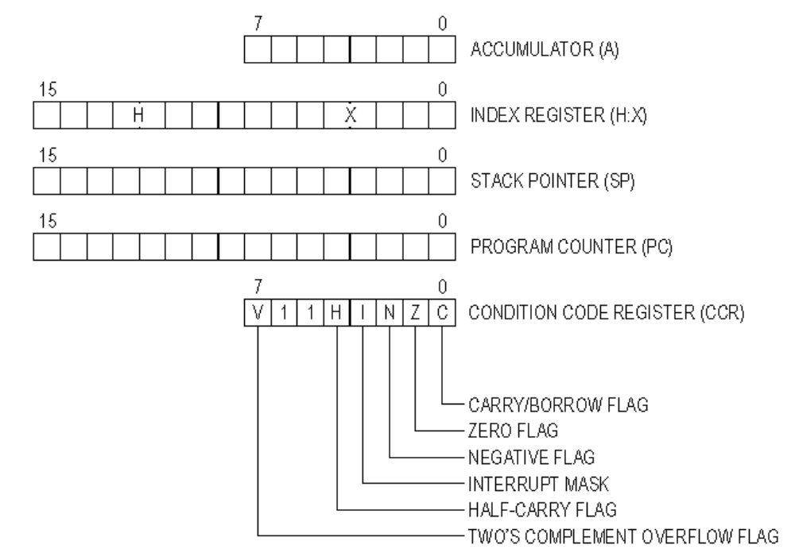

Регистровая модель процессоров M68HC11/HC12 -

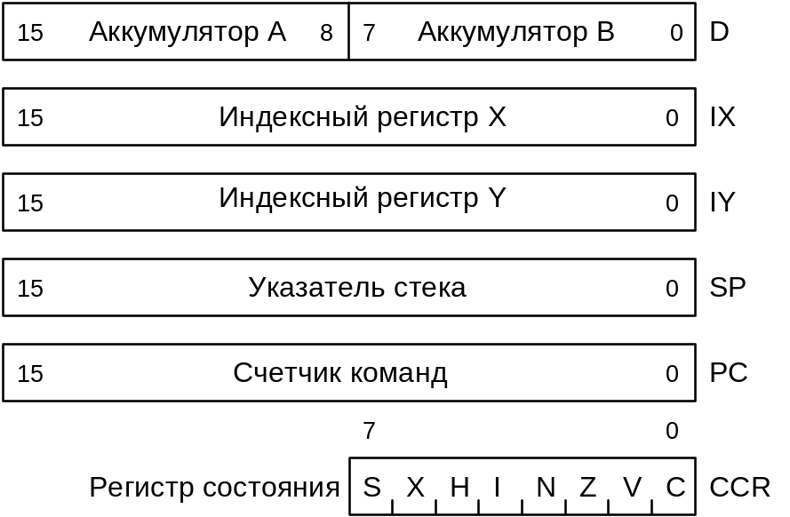
Вы можете получить подробности о свойствах процессора M68НС11 из документа M68HC11 Reference Manual, Motorola , а о процессоре M68HC12 – из документа 12CPURM.pdf (регистровая модель изображена на рис.2.1, стр. 15).

Аккумуляторы A и B
Эти два 8-битовых регистра используются как источники операндов и/или приемники результата операции при выполнении большинства команд обработки данных. Некоторые команды используют эти два 8-битовых регистра как один 16-битовый регистр, в этом случае его называют "сдвоенным аккумулятором" и используют мнемоническое обозначение D.
В большинстве команд можно использовать равным образом как регистр A так и регистр B.

Индексные (адресные) регистры IX и IY
Эти регистры используются для хранения компонент адреса при использовании индексной адресации. Более ранние модели контроллеров (семейства M6800 и M6801) содержали только один адресный (индексный) регистр IX.

Указатель стека SP
Стек может быть расположен в любом месте 64К адресного пространства и может быть любого размера в пределах имеющейся в системе памяти. Запись в стек производится с постдекрементом SP, а считывание из стека - с преинкрементом, т.е. при записи содержимое SP уменьшается после записи в стек, а при считывании - увеличивается до считывания из стека. В любое время SP содержит адрес первой свободной ячейки стека. При записи в стек двухбайтовых элементов данных вначале записывается младший байт. а затем старший (при этом старшие байты оказываются в младших адресах - в процессорах Intel - наоборот !). При обработке запроса прерывания в стек записываются все (!) регистры процессора, на что в стеке требуется 9 байтов, а при выполнении - 9 циклов процессора.

Счетчик команд PC
16-битовый счетчик команд всегда содержит адрес следующей команды, размер адресного пространства, которое разделают программный код и данные, равно 64 кбайт.

Регистр состояния (Condition Code Register)
Он содержит пять битов флагов (признаков), меняющих свое состояние в зависимости от результатов предыдущих операций: C,V,Z,N,H, два бита маскирования прерываний I,X и бит S запрета выполнения команды останова STOP.
Признаки Carry, oVerflow, Zero, Negative. Half-carry - аналогичны имеющимся в других процессорах, однако меняют свое состояние при выполнении подавляющего большинства команд, и в частности при пересылках (в отличие от процессоров Intel). Это позволяет в ряде случаев уменьшить количество команд (например, совмещая пересылку операнда с проверкой его на знак и на нуль). Некоторые команды не изменяют состояния признаков. К таким командам относятся: команды обмена со стеком PSH*, PUL*, команды сложения регистра B с индексными регистрами и команды 16-битовых пересылок и обменов.
Два бита маскирования I,X запрещают реакцию процессора на запросы внешних аппаратных прерываний по входам IRQ и XIRQ соответственно. После сброса по включению питания или по сигналу RESET эти биты установлены в состояние 1 (прерывания запрещены). Для разрешения аппаратных прерываний их надо программно сбросить в нуль. При обработке запроса аппаратного прерывания, после сохранения старого содержимого регистра состояния, биты масок устанавливаются в 1 (т.е. запрещаются вложенные прерывания).

Внешняя шина и адресное пространство
Шина адреса - 16 разрядная. Адресное пространство команд, данных и внешних устройств общее и составляет 64K/ Шина данных - байтовая.

Типовые свойства 8-разрядных микропроцессоров:
Ширина шины данных и соответственно регистров данных и АЛУ- 8 бит
Количество регистров данных - 1...2
Ширина адресной шины и соответственно адресных регистров- 16 бит, и соответственно размер адресного пространства -64K
Количество адресных регистров - 1...2
"Сложные" команды - целочисленное умножение и деление, да и то не всегда.

Программная модель процессора i80x86
Прикладному пограммисту доступны четырнадцать регистров. Их удобно разбить на четыре группы, кратко описанные далее:
1) Регистры данных ) – (E)AX, (E)BX,(E)CX, (E)DX (в некоторых книгах их называют регистрами общего назначения. Операнды в этих регистрах могут представлять собой 32 или 16- разрядное слово или байт. Если операнд - байт, может быть указан один из двух младших байтов регистра (∗H или ∗L). Есть ряд команд, в которых функции отдельных регистров специализированы.
2) Адресные регистры (E)SI, (E)DI,(E)BP, (E)SP (используются для хранения 32 или 16-разрядных адресов, байтовый доступ к частям этих регистров невозможен). Адресные регистры во многих командах также специализированы.
3) Сегментные регистры сегмент команд CS, сегмент стека SS и четыре сегмента данных - DS и ES (в реальном режиме процессора указывают начала четырех сегментов - участков по 64 К байт в 1М адресном пространстве памяти).
4) Счетчик команд (в оригинале – указатель команд, Instruction Pointer (E)IP) и Регистр флагов EFLAGS.

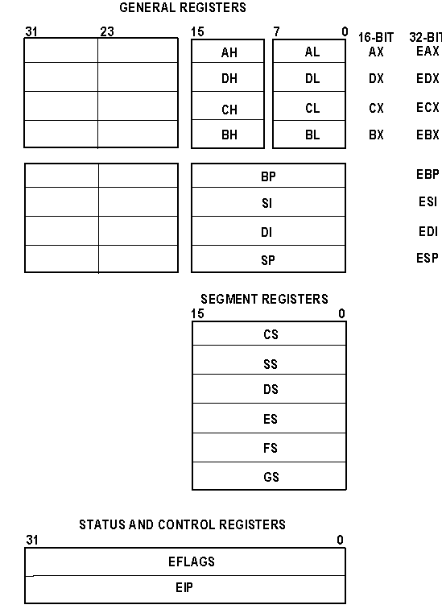
Формат регистра состояний (флагов) приведен на рисунке.
Младшие 12 битов этого регистра используются в реальном режиме (см. далее этот подраздел), остальные поля (биты) регистра состояний используются в защищенном режиме.
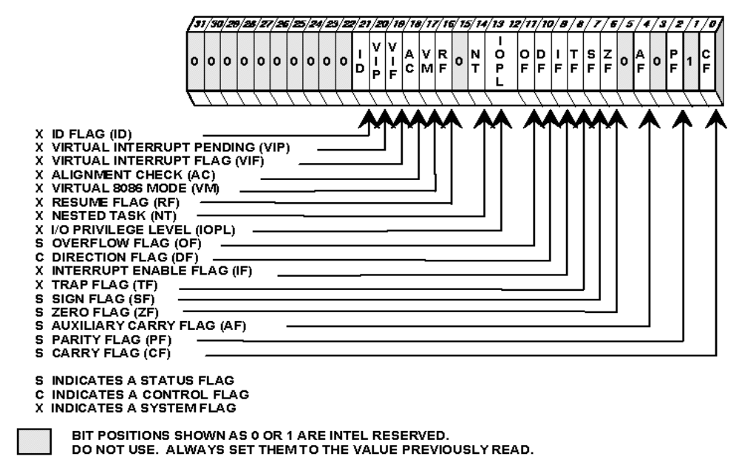
Программная модель процессора х86 (как количество и назначение регистров, так и структура регисра состояний) достаточно сложна. В младших моделях семейства х86 назначение регистров было в сильной степени специализировано.

Специализация регистров процессоров i8086/8088/80186
AX Аккумулятор Умножение, деление и ввод-вывод слов
AL Аккумулятор(мл) Умножение, деление и ввод-вывод байтов
AH Аккумулятор(ст) Умножение и деление байтов
BX Регистр базы Базовый регистр, может быть использован как адресный
CX Счетчик Операции с цепочками, циклы
CL Счетчик (мл) Динамические сдвиги и ротации
DX Данные Умножение и деление слов, косвенный ввод-вывод
SP Указатель стека Стековые операции
BP Указатель базы Базовый регистр
SI Индекс источника Операции с цепочками, индексный регистр
DI Индекс приемника Операции с цепочками,
Начиная с процессора i386 специализация регистров была в значительной степени исключена, структура регистровой модели стала более «ортогональной».
Регистр флагов процессоров х86 в реальном режиме
15 |  |  |  | 11 | 10 | 9 | 8 | 7 |  |  |  |  |  | 1 | 0
 |  |  |  | OF | DF | IF | TF | SF | ZF | 0 | AC | 0 | PF | 0 | CF

CF ( Carry Flag ) - флаг переноса;
PF ( Parity Flag ) - флаг четности;
AF ( Auxiliary Carry Flag ) - флаг вспомогательного переноса;
ZF ( Zero Flag ) - флаг нуля;
SF ( Sign Flag ) - флаг знака;
TF ( Trap Flag ) - флаг прерывания для отладки
IF ( Interrupt-Enable Flag ) - флаг разрешения прерывания;
DF ( Direction Flag ) - флаг направления цепочечных (строковых) команд
OF ( Overflow Flag ) - флаг переполнения.
Подробнее назначение и использование флагов мы будем рассматривать позже.
Сегментные регистры - используются при вычислении физического адреса при обращении к внешней памяти. Использование сегментного механизма в 8086 - пример того, как в 16-разрядной архитектуре преодолевался 64K-барьер размера адресного пространства.
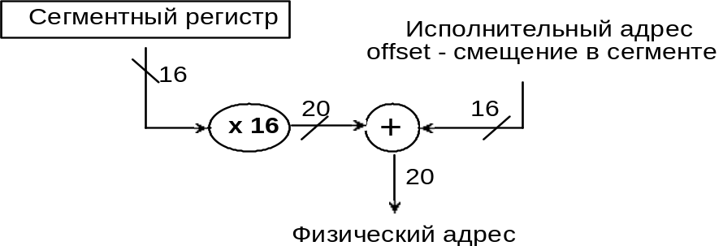
Исполнительный адрес (буквальный перевод словосочетания executive address) в реальном режиме - 16-битовый результат работы схемотехники адресной арифметики (при обращении к операнду - в соответствии с используемым в команде способом адресации).
Вопрос для любопытных: что произойдет, если при сложении возникнет переполнение разрядной сетки?
Один и тот же физический адрес можно получить, имея несколько (сколько?) комбинаций значений сегмента и смещения

Специализация сегментных регистров
CS - задает сегмент команд (command segment), из которого производится выборка команд.
DS, ES - два сегмента данных, к одному из них производится обращение при выборке операндов. Какой именно сегмент используется, зависит от вида команды (чаще всего обращение происходит к сегменту DS, хотя программист может в большинстве случаев явно указать в команде, какой сегмент следует использовать (см. префикс переназначения сегмента). В процессорах начиная с 386, количестов сегментов увеличилось до 6 за счет добавления еще двух сегментов данных FS и GS.
SS - сегмент стека, к нему происходит обращение при операциях со стеком. (О стековой адресации см. раздел Способы адресации).

Регистровая модель прикладного и системного программиста для процессоров Itanium (архитектура IA-64) описана ЗДЕСЬ (структура регистровой модели – рис. на стр. 35 по сквозной нумерации).

Регистровая модель процессоров семейства M68x00 фирмы Motorola (вычислительного ядра CPU-32)
Полную информацию по архитектуре M68x00 (фирма называет вычислительное ядро аббревиатурой CPU32) можно получить, например, в документе 68360um.pdf, раздел 5 CPU32+.
Эта структура отличается высокой степенью симметрии (ортогональности). Регистровая модель содержит 8 равноправных регистров данных D0… D7 и 8 адресных регистров A0…A7, из которых регистр A7 используется как указатель стека. Этот регистр существует в двух экземплярах, один используется в пользовательском режиме, второй в системном режиме.
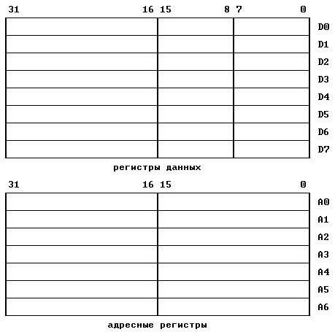

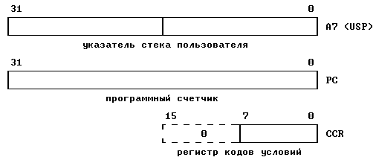
Структура регистра состояний процессоров 68х изображена на рисунке.
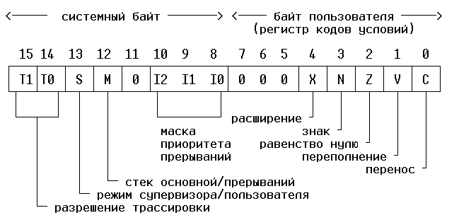

Регистровая модель процессоров семейства MCS-51
Регистровую модель MCS-51 следует рассматривать одномвременно с изучением структуры адресных пространств памяти.

Аккумулятор (A, Acc) – 8 бит
Регистр B - 8 бит
Data Pointer DP - 16 бит, доступный байтами: DPL – младшая половина, DPH – старшая. Это адресный регистр.
Указатель стека - 8 бит.
Регистр слова состояния программы (Program Status Word PSW)

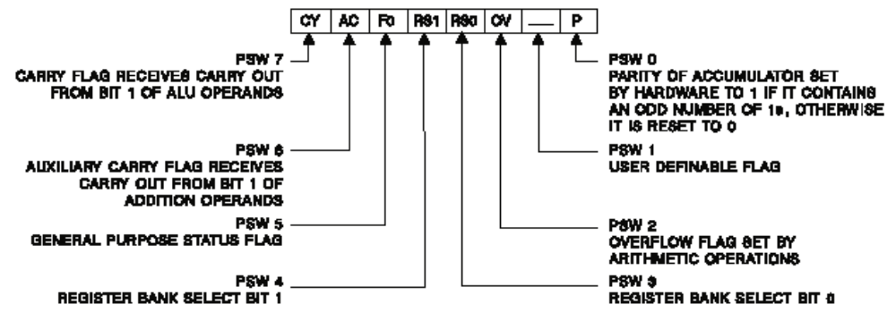

Четрые банка регистров, по 8 однобайтовых регистров в каждом банке.

Задание для самостоятельного выполнения:
Во всем мире множество фирм выпускает (легально, по лицензии, или разрабатывая аналоги самостоятельно) однокристальные ЭВМ (ОЭВМ) с архитектурой фирмы Intel MCS51. Познакомьтесь с программной моделью процессоров семейства MCS51 (например, по источнику \Docs\Atmel\AT89S8252\Doc0497_обзор_архитектуры.pdf – это документация по однокристальной микроЭВМ фирмы Atmel). Можно также использовать книгу Сташин В.В., Урусов А.В., Мологонцева О.Ф. Проектирование цифровых устройств на однокристальных микроконтроллерах. М.: Энергоатомиздат, 1990. – это описание российского аналога - 1816ВЕ51

Программная модель процессоров PICmicro
Подробно можно познакомиться с ней, запустив обучающую программу PicMan ОТСЮДА.

Регистровая модель процессора PIC16C5x выглядит приблизительно так: (см. рис.).
Основные ее особенности:
АЛУ содержит регистр-аккумулятор W (Working Register) который участвует в большинстве команд в качестве операнда. Таким образом, PIC-процессор - типичный образец процессора «с аккумулятором».

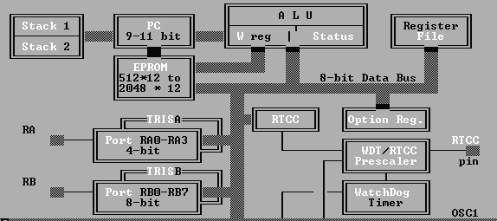
Память программ и память данных разделены, таким образом, PIC-процессор это типичный пример гарвардской архитектуры.

